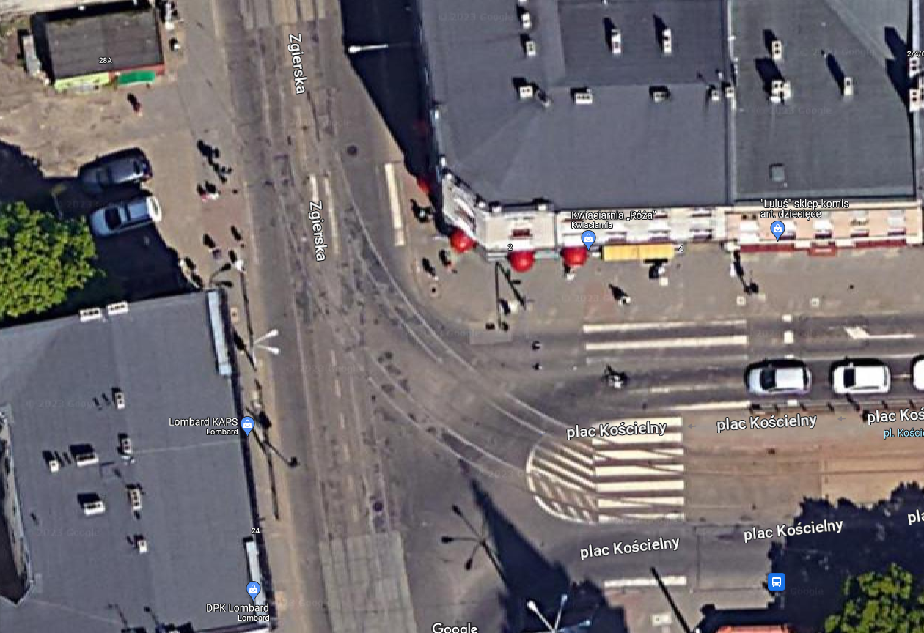
Wymiana nawierzchni w torowisku na skrzyżowaniu ulic Plac Kościelny - Zgierska
Zakres prac

